# **Authority2.0操作指南**

## **一、前置准备**

### **保证您的计算机中应具有、jdk1.8、mysql5.7以上、idea、node、navicat、redis等常用软件开发工具**

## **二、运行软件**

### **解压压缩包，找到authority2.0.sql的文件备用。**

### **打开vavicat，创建新的连接（如果已经连接了，就不需要再连接）。创建authority数据库，然后运行authority2.0.sql文件，即可创建数据库**

### **创建数据库成功的截图如图所示：**

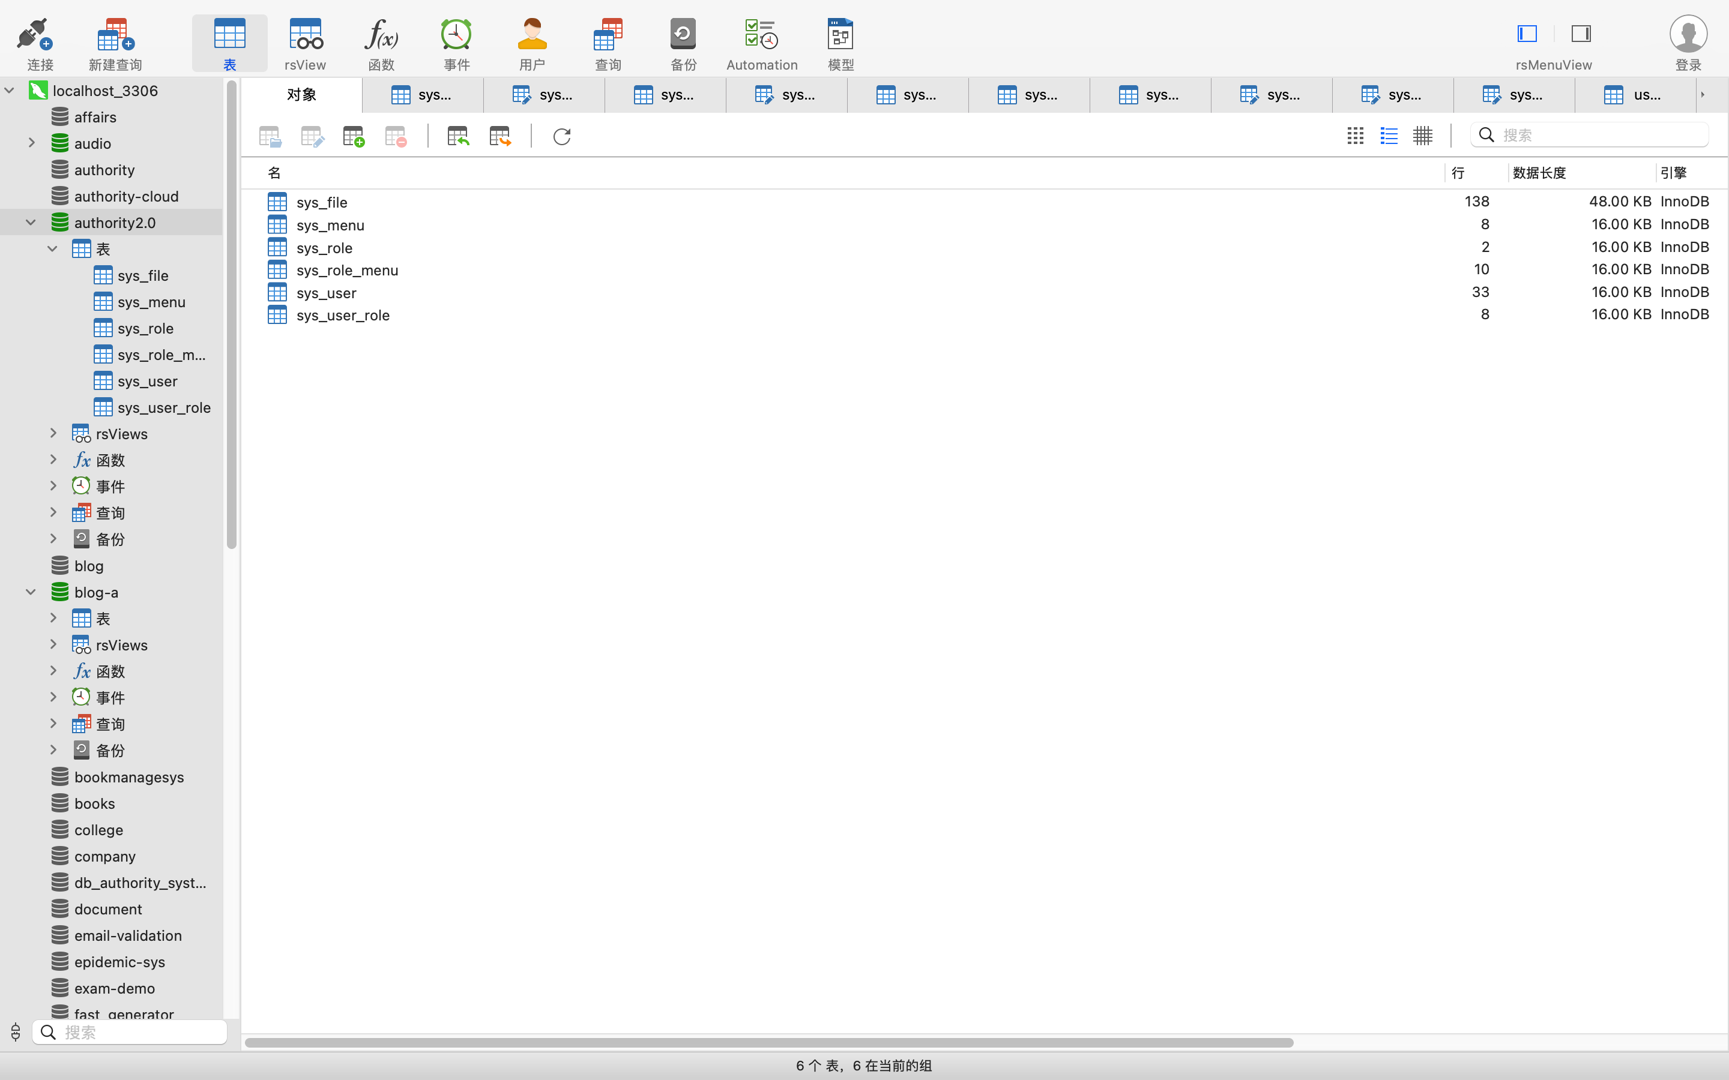

### **将authority文件拖入到idea编译开发工具中，配置application.yml文件**

#ConfigServer  
server:  
 port: 8888  
#配置数据源  
spring:  
 datasource:  
   driver-class-name: com.mysql.cj.jdbc.Driver  
   url: jdbc:mysql://localhost:3306/authority2.0?useUnicode=true&useSSL=false&characterEncoding=utf8&serverTimezone=Asia/Shanghai  
   username: root  
   password: root  
​  
  # redis配置  
 redis:  
    # Redis数据库索引（默认为0）  
   database: 0  
    # Redis服务器地址  
   host: 127.0.0.1  
    # Redis服务器连接端口  
   port: 6379  
    # Redis服务器连接密码（默认为空）  
   password:  
    # 连接超时时间  
   timeout: 10s  
​  
​  
​  
mybatis:  
 mapper-locations: classpath:mapper/*.xml  
mybatis-plus:  
 configuration:  
   log-impl: org.apache.ibatis.logging.stdout.StdOutImpl  
​  
authority:  
 jwt:  
   header: token  
   expire: 10000  
   secret: qwndneansnanxnakxmanakanakxldlaids  
#这个地方需要自己修改  
files:  
 upload:  
   path: /Users/dyy/file/  
#代码生成器相关配置  
generator:  
 author: "bilibili 菜鸟程序员小胖 "

### **然后运行AuthorityApplication.java的main方法**

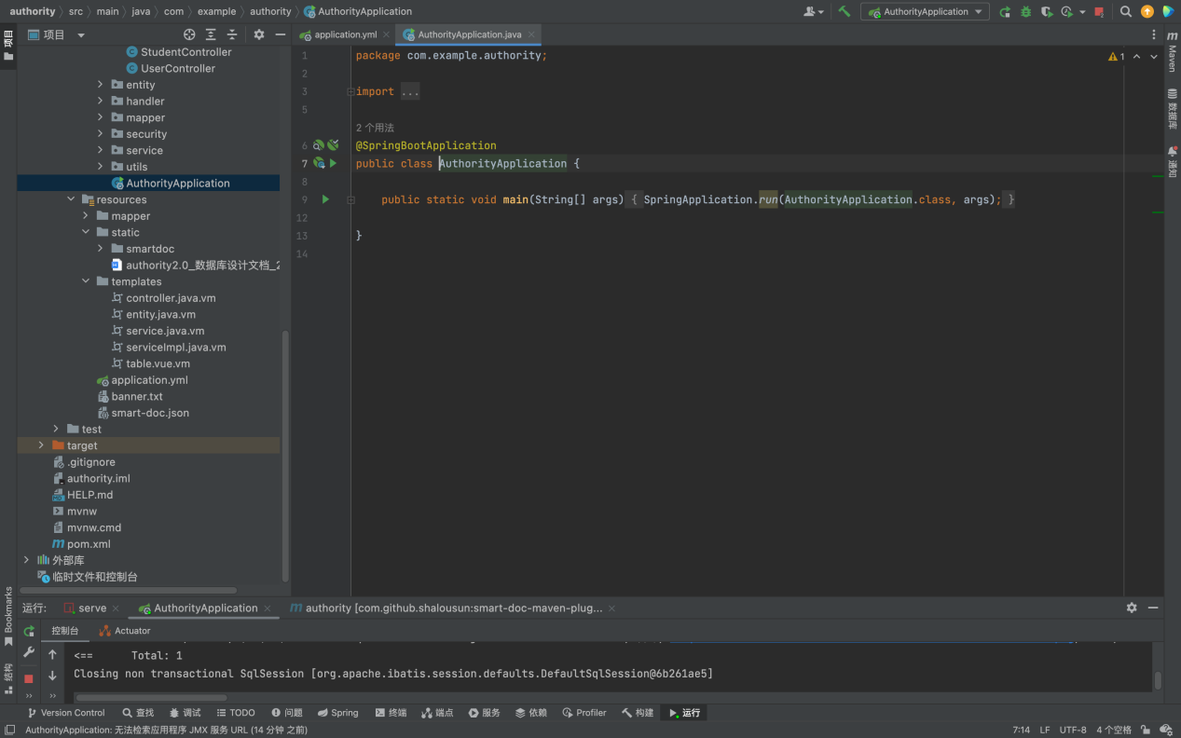

### **如果没有报错，此时后端项目已经启动起来了**

### **在该文件下打开命令行工具，输入 cd authority-ui,执行npm i 命令，等待加载完成。截屏2023-02-07 18.59.03**

### **加载完成后，执行npm run serve**

### **执行完毕后，打开浏览器，输入localhost:8080**

### **成功进入后则启动前端成功**

### **如果后端有报错，检查一下自己有没有启动redis的服务**

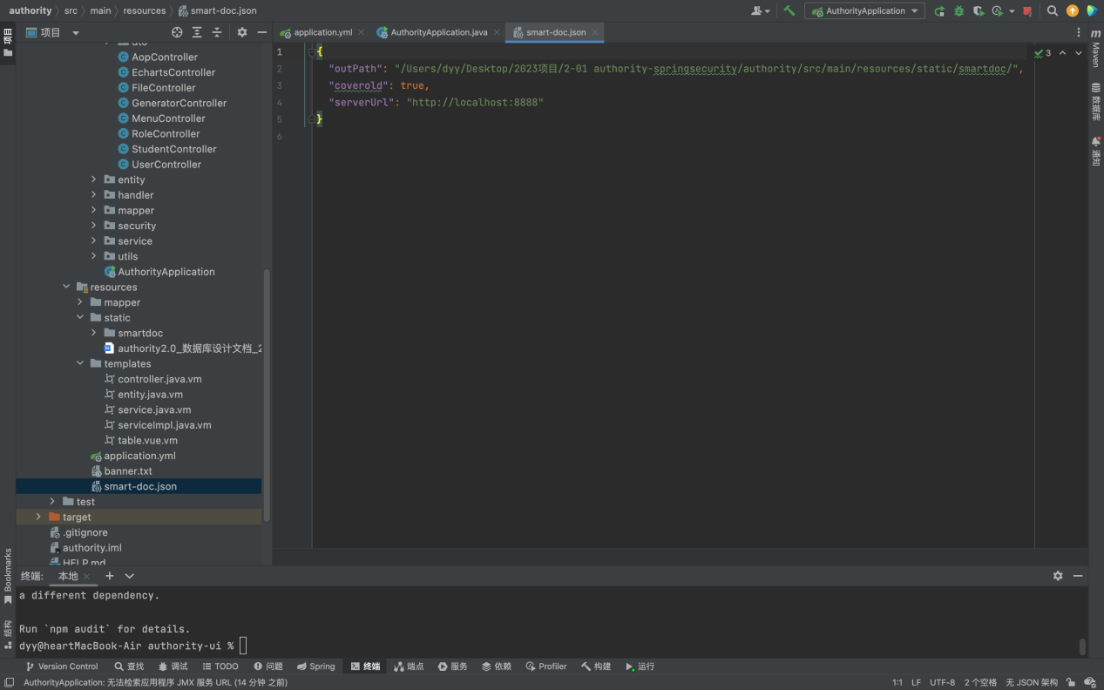

### **如果需要生成接口文档，请先在resources文件夹的smart-doc.json文件中设置自己的生成路径**

